!Не трогайте птичьи гнёзда!
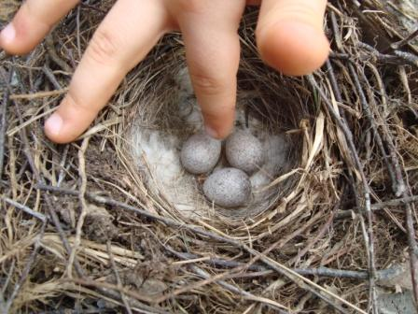
!Не оставляйте в лесу, у водоёма мусор! 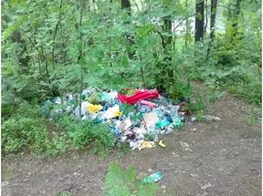

!Не топчите ногами
грибы! 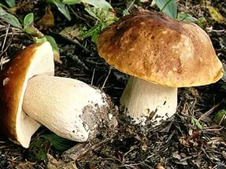
!Не ломайте ветки деревьев! 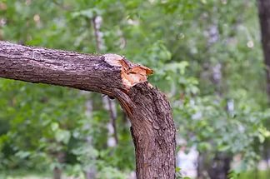
Леса, реки и поля – это дом
для птиц и зверей, а мы приходим к ним в гости!

МДОУ

«Детский сад № 83 комбинированного вида»

Памятка для родителей

Правила
бережного отношения
к природе

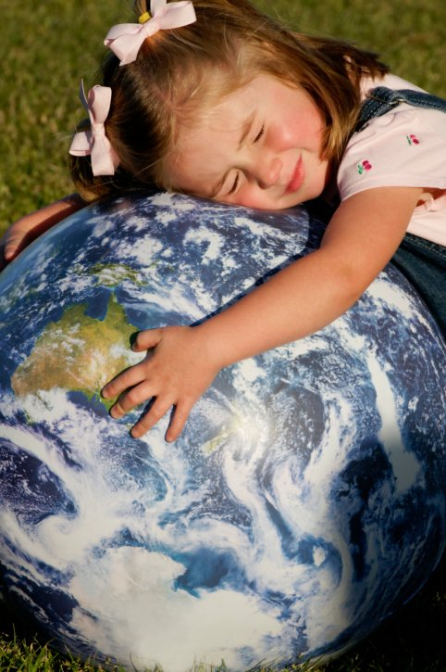
Автор – составитель: Захарова Д.М.

«Рыбе – вода, птице – воздух, зверю – лес, степь, горы. А человеку нужна Родина. И охранять природу – значит охранять Родину»
М.ПРИШВИН

Уважаемые дети и взрослые, а задумывались ли вы над тем, что срывая на лугу красивый цветок, делаете беднее свою Родину? Наша планета серьёзно заболела. Её природа в опасности. Это случилось по вине людей…
Эта памятка будет вам напоминать о том, как нужно вести себя в лесу, у реки, на поле, чтобы сберечь самое драгоценное, что у нас есть!
!Нельзя убивать насекомых!
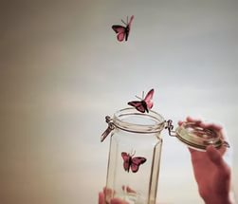
!Нельзя разводить в лесу костёр!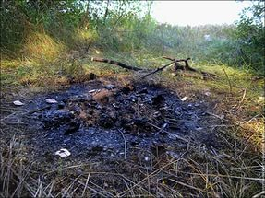

!Не рвите охапками
полевые цветы!
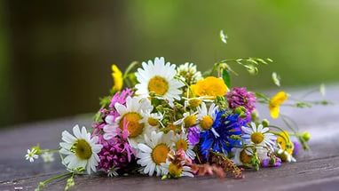
!Не бросайте мусор в реку!
